Enseignants d’éducation financière, commandez gratuitement des publications sur la consommation!

Connaissez-vous l’aide-mémoire sur la Politique d’exactitude des prix? Le dépliant sur les types de garanties? Ou encore, celui sur le paiement minimum d’une carte de crédit?
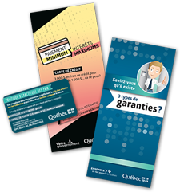
Si vous êtes à la recherche de matériel pour compléter vos activités du Programme d’éducation financière, l’Office de la protection du consommateur vous offre la possibilité d’en commander gratuitement. En remplissant le formulaire de commande, vous pourrez choisir des publications à remettre aux participants à titre de référence et à afficher dans vos locaux, comme :

- un aide-mémoire sur la Politique d’exactitude des prix, format de poche;
- des dépliants sur les types de garanties et le paiement minimum d’une carte de crédit;
- des affiches sur l’exactitude des prix et sur les garanties;
- etc.

Ce matériel est disponible pour vous et vos élèves. Il complète les activités pédagogiques offertes dans le site Web de l’Office, qui visent particulièrement l’enjeu financier Consommer des biens et des services.
N’hésitez pas à en commander!
Le Service des communications et de l’éducation
opceducation@opc.gouv.qc.ca

